|  |  |  |  |  |  |  |
| --- | --- | --- | --- | --- | --- | --- |
| **–MINUTA DE REUNIÓN** | | | | | | **0n** |
| **Tema de la Reunión:** | *Revisión del funcionamiento del código del Proyecto, avance del proyecto, elaboración de la política de mantenimiento, creación del manual de usuario, preparación de las instrucciones con el IDE seleccionado y avance del artículo de nuestro proyecto.* | | | | | |
| **Institución/es:** | *Universidad de Guayaquil.* | | | | | |
| **Autor:** | *Ballesteros Holguín Diana* | | | | | |
| **Fecha:** | 06-01-2025 | **Hora Inicio:** | 10:00 | **Hora Fin:** | 12:30 | |
| **Lugar:** | *Virtual (Zoom)* | | | | | |
| **Referencias:** | *Implementación de mejoras en el código, definición de las políticas de mantenimiento del proyecto, creación de manual de usuario.* | | | | | |

|  |  |  |
| --- | --- | --- |
| **LISTA DE PARTICIPANTES** | | |
| **Nombre y Apellido** | **Institución/Función** | **Firma** |
| Ballesteros Holguín Diana Andrea | *Líder de Requerimientos.* | *Diana Ballesteros.* |
| Bernardi Correa Walter Slaeter | Secretario. | *Walter Bernardi.* |
| Gonzalez Astudillo Adrián Enrique | Líder conciliador. | *Adrian González.* |
| González Vera Héctor David | Líder de diseño arquitectónico | *Hector González.* |
| Ruiz Correa Noelly Gisel | Líder de Seguridad. | *Noelly Ruiz.* |
| **ASPECTOS TRATADOS** | | |

1. *Analizar el código y agregar nuevos ajustes al código.*
2. *Establecer las políticas de mantenimiento del proyecto.*
3. *Creación del manual de usuario.*
4. *Avance en el artículo del proyecto.*

**LISTA DE ACCIONES**

*Edición del documento.*

*Socialización de las políticas de mantenimiento.*

*Socialización del código y correcciones.*

*Socialización y creación del manual de usuario.*

**ANEXOS**

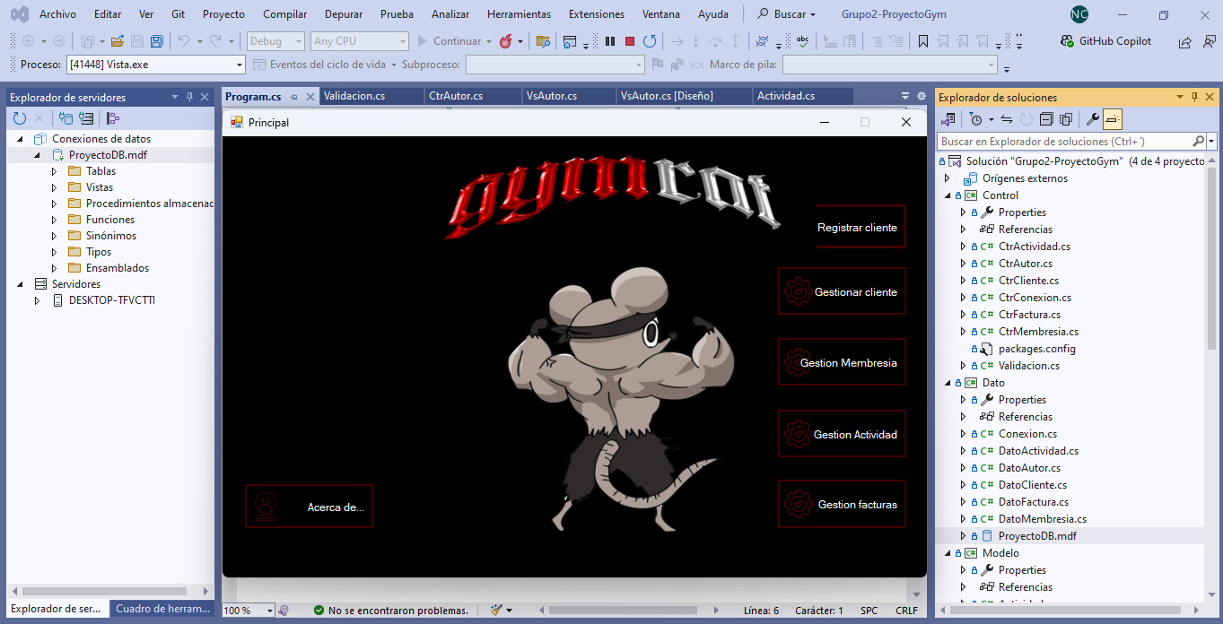

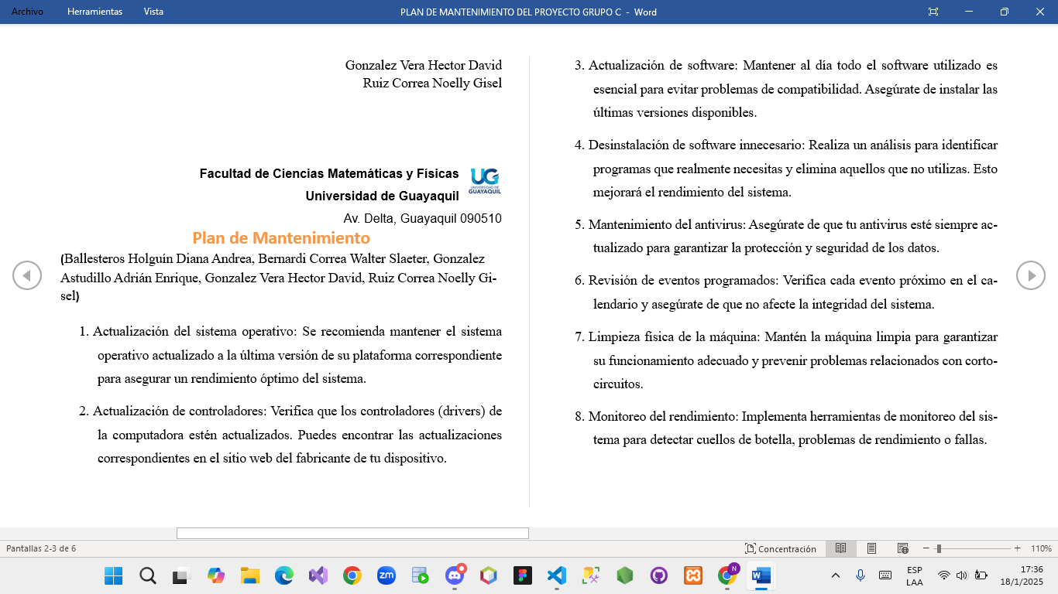

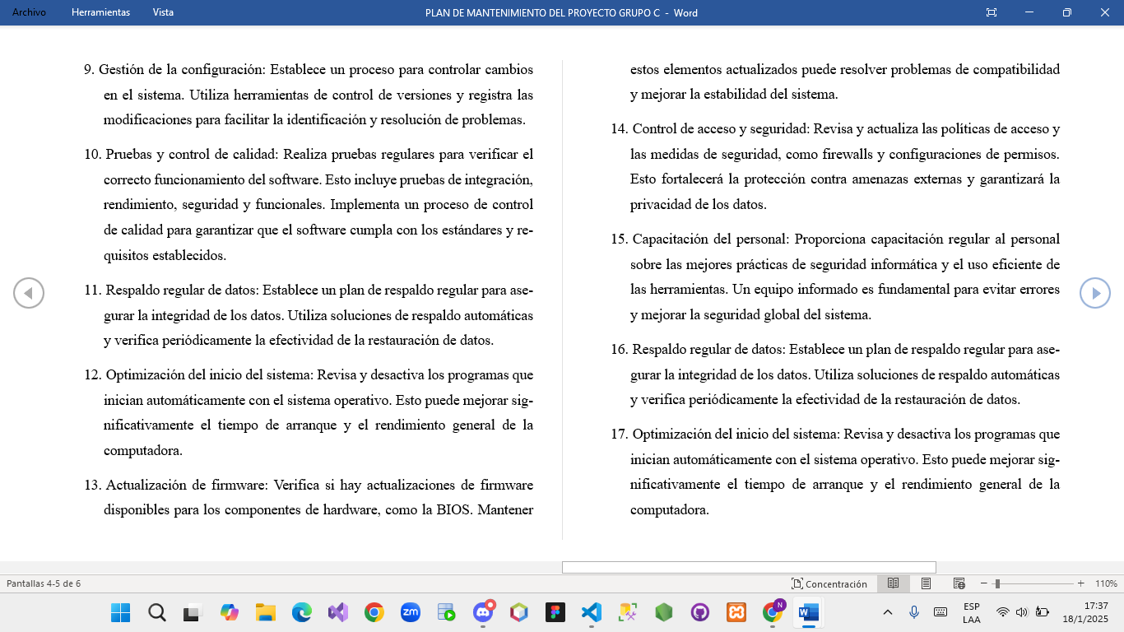

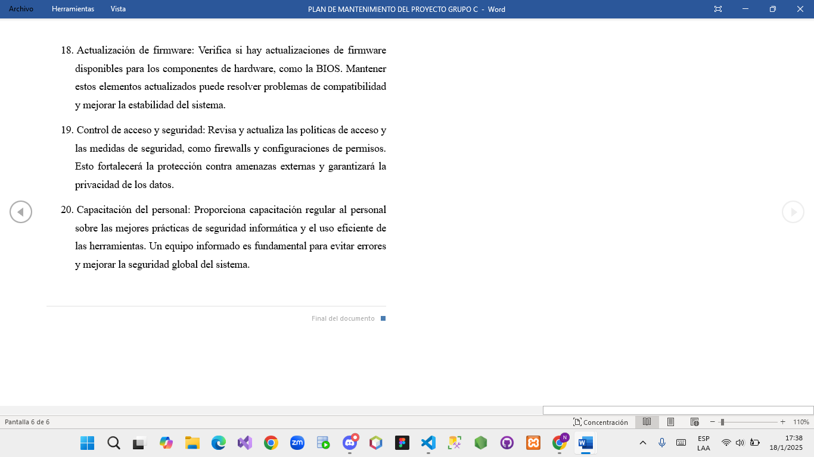

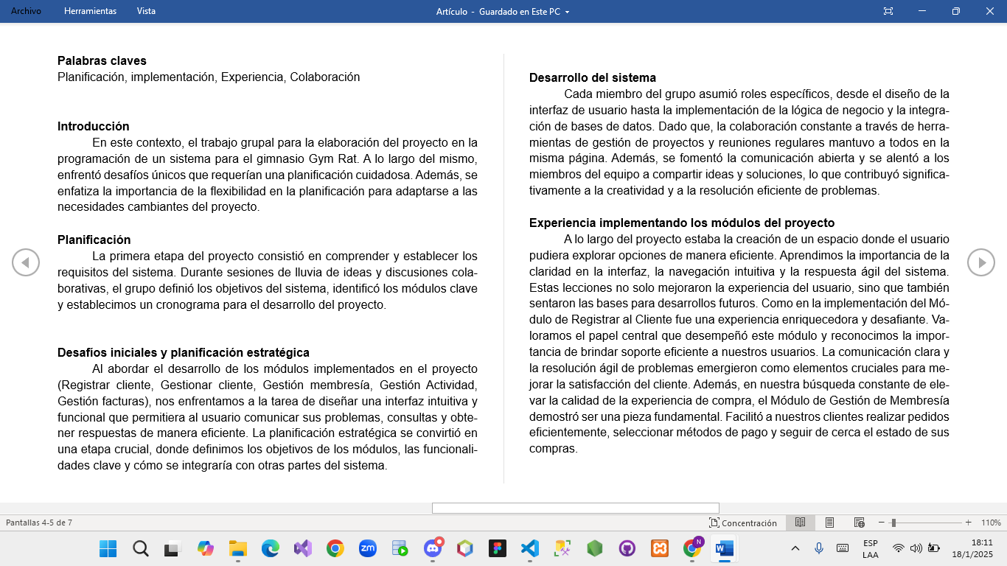

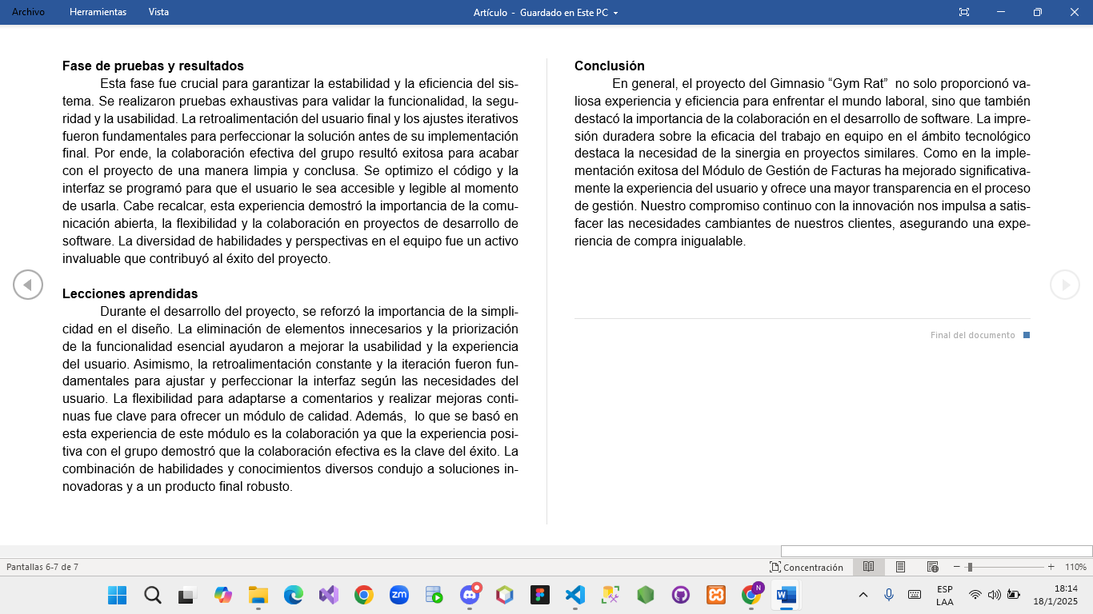

|  |  |  |
| --- | --- | --- |
| **Porcentaje de avance** | | |
| **Módulos** | **Avance** | **Porcentaje** |
| *Registrar cliente* | *Se implementó el formulario para registrar nuevos clientes, validando campos como nombre, correo, teléfono y dirección. Los datos se almacenan correctamente en la base de datos.* | *100%* |
| *Gestionar cliente* | *Se desarrollaron las funcionalidades para editar y eliminar información de los clientes registrados. Se añadieron filtros de búsqueda por nombre y correo electrónico.* | *100%* |
| *Gestionar Membresía* | *Se implementó el módulo para asignar y renovar membresías, incluyendo control de fechas de vencimiento y notificaciones para renovaciones próximas.* | *100%* |
| *Gestionar Actividad* | *Se diseñó la base de datos para registrar actividades (clases, eventos, etc.) y asociarlas a los clientes según su membresía.* | *100%* |
| *Gestionar Facturas* | *Se generó un modelo básico para emitir facturas asociadas a las membresías. Incluye detalles del cliente y el tipo de membresía con exportación en PDF.* | *100 %* |
|  | | |